К пружине поочередно подвешивали разное количество грузов массой по 100 г и при этом измеряли длину пружины *l*. Полученные данные записали в таблицу.

1. Заполните таблицу.

|  |  |  |  |  |
| --- | --- | --- | --- | --- |
| **Масса грузов**  **m, кг** | **Модуль силы**  ***F*, H** | **Начальная длина пружины**  *l0,****,* см** | **Конечная длина пружины**  ***l,* см** | **Удлинение пружины**  **∆ *l,* см** |
| 0 | F=mg  0 | 4,0 | 4,0 | L0*l  0 |
| 100 | 1 | 4,5 | 5,0 | 0.5 |
| 200 | 2 | 5,0 | 6,0 | 1 |
| 300 | 3 | 5,5 | 7,0 | 1.5 |
| 400 | 4 | 6,0 | 8,0 | 2 |

1. Постройте график зависимости приложенной к пружине силы *F* от удлинения ∆*l*, используя данные таблицы.

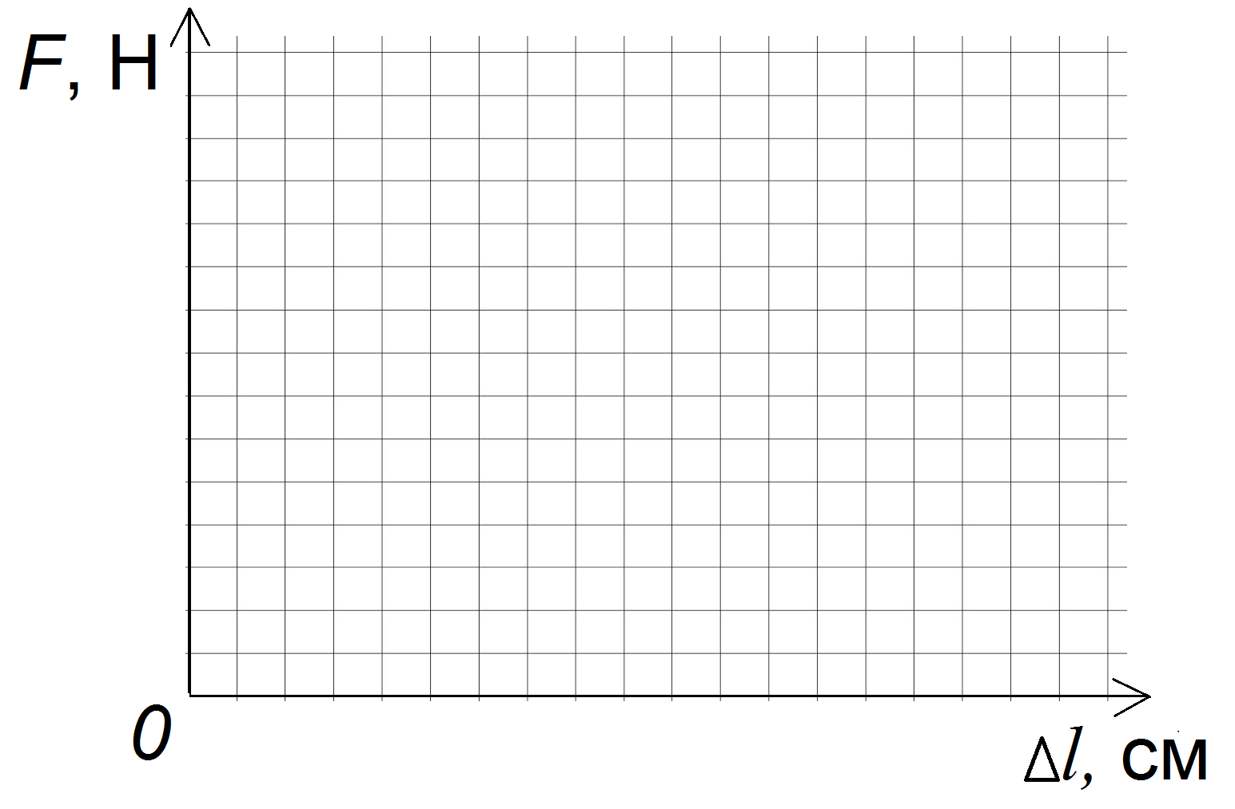

1. Вычислите жесткость пружины используя данные графика.

Формула:

*k* =F/x

k=2